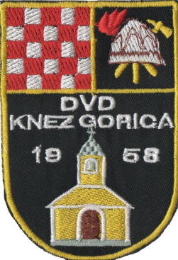
Dobrovoljno vatrogasno društvo
'' KNEZ GORICA ''

_________________________________________________________________
Knez gorica 40/a, 47 000 Karlovac
E mail : dvd.knez-gorica@193.vzkz.hr,
OIB:30751723005 IBAN: HR4523400091111075152
Prilog III.
TEHNIČKE ZNAČAJKE VOZILA

VOZILO
Marka vozila:
Tip vozila:
Traženo | Ponuđeno (DA/NE) | Opis
MOTOR
God.proizvodnje:2013. / ne stariji /
Motor i snaga: Diesel, minimalno 110 kW
Boja vozila: vatrogasna crvena RAL 3000
Prijeđeni km: jednako / manje 150000
Pogon: 4 x 4 / najmanje
Kontrolna stabilnost ( ESP/ABS/HDC )
Pokrov teretnog prostora
DIMENZIJE VOZILA
Dužina: do max. 5300 mm
Širina: do max. 1900 mm
Visina: do max.1710 mm
Broj sjedala putnika: minimalno 5
Broj vrata: minimalno 4
DODATNA OPREMA / navesti /
Kuka za vuču prednja / zadnja
Zaštita od prevrtanja
Servo upravljač
Klima uređaj
Daljinsko centralno zaključavanje
Autoradio s CD – om
El.podizači prednjih stakala
Servis motora (ulje, filteri, kontrola I zamjena svega neispravnog)
LED svjetlosni sklop na krovu s zvučnom signalizacijom
SERVISNA KNJIŽICA
FOTOGRAFIJE VOZILA / izvana i iznutra /
KOPIJA PROMETNE DOZVOLE

